A cidade de Milford está analisando uma proposta para o transporte de ônibus público através do Metro West Regional Trânsito Autoridade (MWRTA).

Nós convidamos você a participar no

Terceiro Ônibus transporte aberto fórum público para ouvir detalhes da proposta e fornecer sua opiniao.

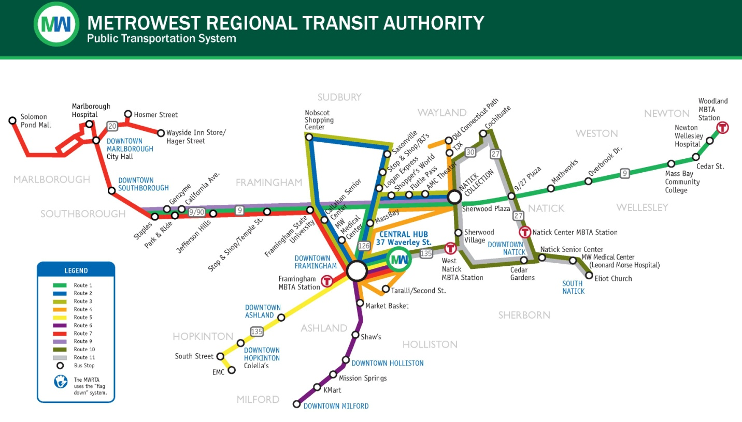

Terça-feira, dia 10 de Maio, 2016 a 7:00pm ate 9:00pm

Milford Senior Center
60 North Bow Street
Milford, MA 01757

Cidade funcionários e chefes de departamento e representantes do MWRTA estará presentes para fornecer informações, a responder às suas perguntas.

